Перечень транспортных средств, признанных брошенными, разукомплектованными, бесхозяйными
дата осмотра | адрес | марка/модель/гос. номер/цвет | срок добровольного/принудительного перемещения | фотоматериалы
30.04.2020 | Молдавский переулок  2 | Фольксваген  Джетта  Красный  Р 179 РР 36 | 02.12.2019/ в соответствии с п. 4.1, 4.2 постановления № 36 от 29.01.2018 | 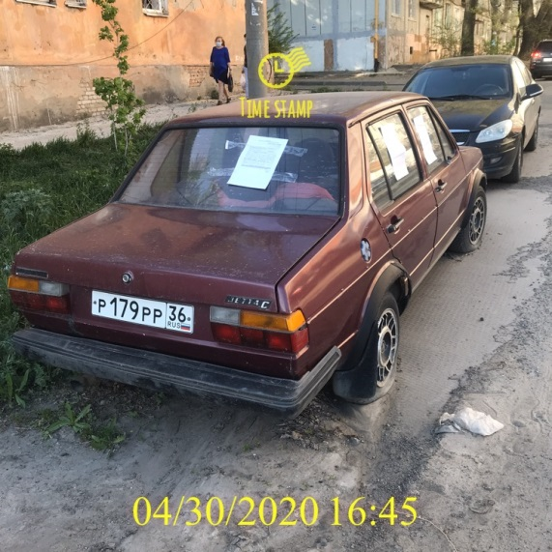 | 